Конспект занятия по развитию речи
Дидактические упражнения "Так или не так?".
Чтение стихотворения А. Барто "Кораблик"
Цель. Помочь детям осмыслить проблемную ситуацию и попытаться выразить свое впечатление в речи.
Повторить знакомые стихи А. Барто и познакомить со стихотворением "Кораблик".
Ход занятия
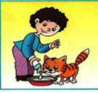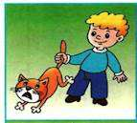
Рассматривая картинки, спросить:
- "Больно ли коту, которого тянут за хвост?
- Нравится ли вам этот мальчик? Ответ (нет).
- Что вы ему скажете?
- А девочка с бутылочкой молока тебе нравится? Почему?"….. Ответ (Она добрая, заботится о котенке, хочет напоить его молоком, любит кисоньку).
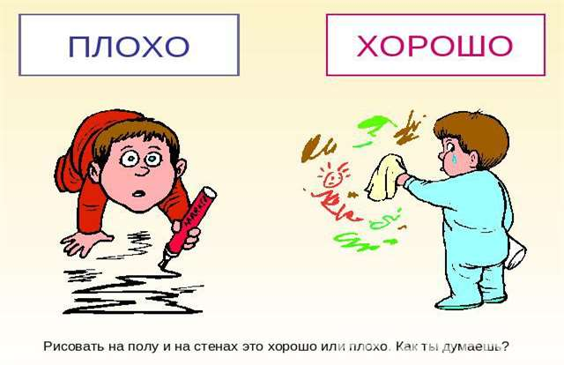

Рассмотрите картинку с ребенком и спросите у него:
Что изображено на картинке?
Правильно ли поступили дети?
Как надо относится к природе? (нельзя мусорить и жечь костры особенно в лесу)

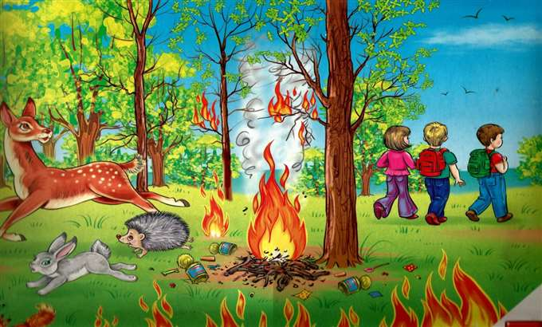

Рассмотрите следующую картинку и спросите у ребенка
что изображено на картинке?
Что случилось?
Кто виноват и почему?
Кто поступил неправильно?
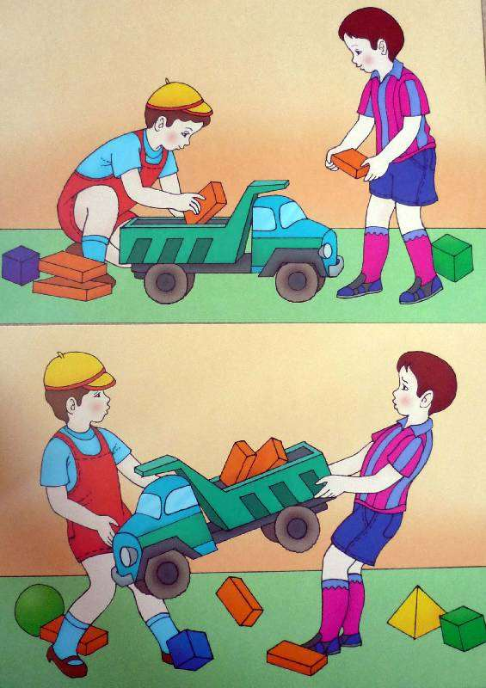

Рассмотрим дальше, один мальчик пустил в весенний ручеек бумажную лодочку,
а другой пытается отправить в путешествие машину.
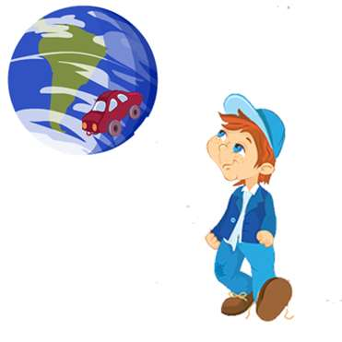

"Многие мальчики хотят стать капитанами, управлять настоящими лодками и кораблями. Об одном таком мальчике писательница Агния Барто написала стихотворение "Кораблик"".
Прочитать стихотворение несколько раз.
- Понравилось это стихотворение?
Кораблик
Матросская шапка,
Верёвка в руке,
Тяну я кораблик
По быстрой реке.
И скачут лягушки
За мной по пятам,
И просят меня:
- Прокати, капитан!
Агния Барто написала много стихотворений, которые нравятся детям, например: "Мишка", "Грузовик", "Слон", "Лошадка".
МАМА начинает читать стихотворения, а ребёнок помогает ей.

